Снижение уровня Каспийского моря влияет на экономику прибрежных стран

Об этом заявила региональный директор Всемирного банка по Южному Кавказу Роланда Прайс
18.11.2024 ·

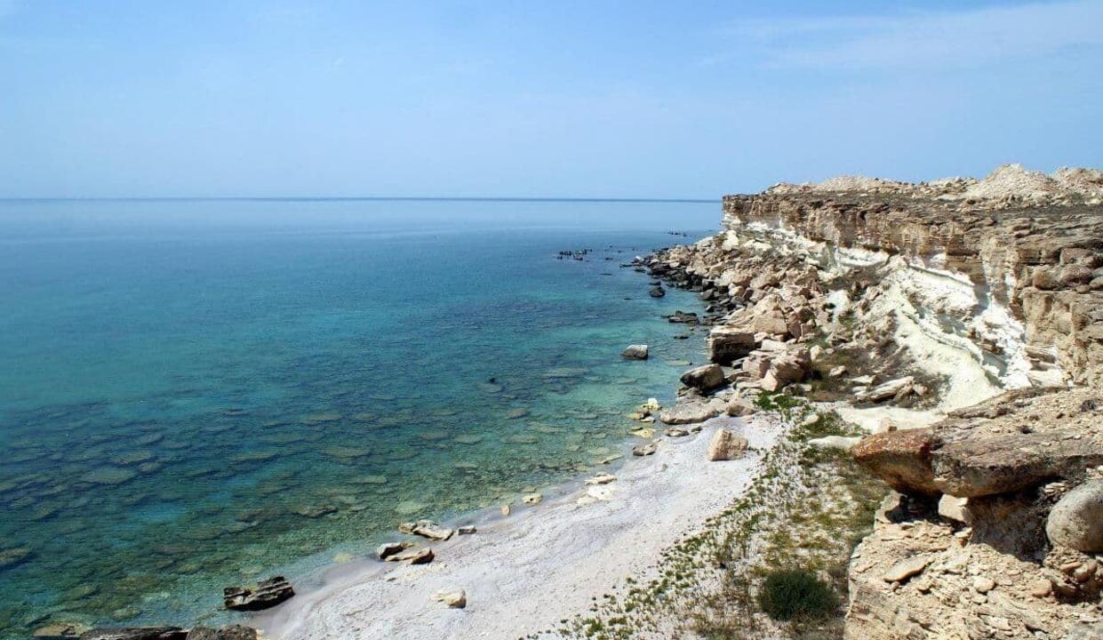
Фото: Министерство экологии и природных ресурсов РК
Всемирный банк готов оказать поддержку прикаспийским странам для смягчения негативных последствий снижения уровня Каспийского моря на их экономику, заявила региональный директор ВБ по Южному Кавказу Роланда Прайс. Об этом пишет Интерфакс-Казахстан.
«Снижение уровня Каспийского моря оказывает негативное влияние на экономики прибрежных стран. Всемирный банк готов оказать поддержку для смягчения этих последствий и повышения потенциала прикаспийских государств», - сказала Прайс в понедельник в Баку в рамках дискуссий на полях COP29.
По ее словам, продолжающееся снижение уровня воды в Каспийском море является не только экологической проблемой, но и ограничением экономического развития.
«Снижение уровня моря уже оказывает влияние на экономику прибрежных стран. Некоторые суда могут быть загружены только на 50% от их вместимости, а часть установленного оборудования и построенной инфраструктуры уже считается непригодной для использования. По этой причине исследование Всемирного банка направлено также на выявление мер, которые могут быть реализованы для повышения устойчивости портов и судоходства в текущих условиях», - сказала она.
Прайс добавила, что ключевым моментом для региона является создание механизма мониторинга, который позволит странам Каспийского моря предпринимать промежуточные действия для смягчения и адаптации к уровням воды в этом водном бассейне.
Она добавила, что Всемирный банк и Программа ООН по окружающей среде (UNEP) в настоящее время работают над подготовкой нового проекта, целью которого является укрепление потенциала стран-участниц для сохранения биоразнообразия Каспийского моря.
«Обзор проекта по Каспийскому морю, который, как ожидается, будет одобрен в июле 2025 года, направлен на оказание помощи странам в управлении загрязнением и улучшении сохранения биоразнообразия. Это будет достигнуто путем укрепления потенциала трех стран-участниц - Азербайджана, Казахстана и Туркменистана», - сказала она.
Проект, по ее словам, дополняет текущие усилия стран по выполнению обязательств Тегеранской конвенции и связанных с ней протоколов.
«На национальном уровне проект окажет поддержку трем странам в разработке новых протоколов и методов мониторинга загрязнения, а также в определении новых прибрежных морских охраняемых территорий», - сказала она.
https://kapital.kz/gosudarstvo/131695/snizheniye-urovnya-kaspiyskogo-morya-vliyayet-na-ekonomiku-pribrezhnykh-stran.html

